Әдістемелік-библиографиялық бөлім

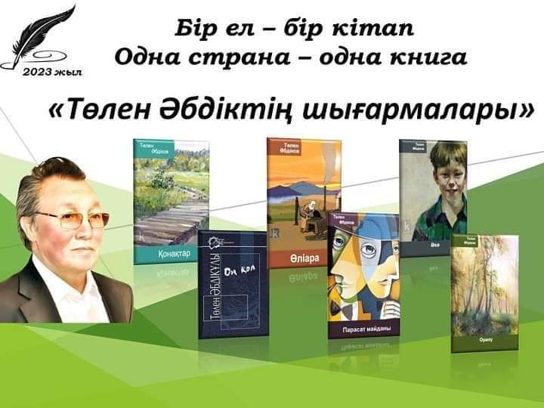

«Дарындылар арасындағы дара талант»
/"Бір ел - бір кітап 2023" республикалық акциясына Жыл Кітабы болып қазақ жазушысы, драматург, қоғам қайраткері жазушы Төлен Әбдіктің шығармаларын оқу бекітілді/

Көрсеткіш

Жаңақорған, 2023

Құрастырушыдан

Ұлттық көркем ойға соңғы леп, терең таным әкелген қабырғалы қаламгерлердің бірі Төлен Әбдікұлының шығармаларын оқу ұсынылып, «Бір ел - бір кітап» акциясы аясында Жаңақорған аудандық Адырбек Сопыбеков атындағы кітапхананың, әдістемелік-библиографиялық бөлімі библиографиялық көрсеткішін құрастырып, оқырман назарына ұсынылып отыр.
Танымал жазушы, белсенді қоғам қайраткері Төлен Әбдікұлы қалың оқырмандарға да әдеби ортағада кеңінен танымал. Оның талантының ерекше екендігіне оның тереңнен толғап, жүректен қозғап жазған шырайлы шығармалары дәлел. Жазушының алғашқы жарияланған әңгімелерінен, соңғы жазған романдарына дейін, жұртшылықтың жүрегінен жол тауып, оқырмандардың сүйіп оқитын шығармаларына айналды. Қаламгер Төкен жазған пьесалар бойынша спектакльдер қойылды, сценарийлары бойынша кинолар түсірілді. Бұл туындылардың бәрі де көпшілік көңілдерінен шығып, ел құрметіне бөленді.
Т. Әбдікұлының шығармалары адам мінезінің құпия сырларына үңілуі, өмірдің мән-мағынасына философиялық тұрғыдан қарауымен ерекшеленеді.
Библиографиялық көрсеткішке жазушының өмірбаяны мен еңбектерінің және ол туралы жазылған әдебиеттер тізімі енгізілді.
Библиографиялық көрсеткіш студенттерге, жазушының шығармашылығын зерттеушілерге, әдебиетті сүйетін оқырман қауымға арналған.

Құрастырушы: библиограф Ж. Аюпова

Талант тағлымы

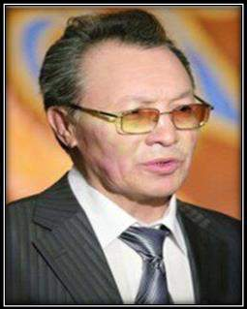
Жазушы Төлен Әбдікұлы 1942 жылы Қостанай облысы Жангелдин ауданы, Айса Нұрманов
шаруашылығына қарасты Көлқамыс ауылында дүниеге келген.
1960 жылы Қазақ Мемлекеттік университетінің
филология факультетіне оқуға түседі. Университетті аяқтаған соң, «Қазақстан пионері», «Жалын»
альманахының редакцияларында қызмет жасады. 1977 жылы «Қазақфильм» киностудиясының сценарий бойынша редакция коллегиясының бас редакторы болып тағайындалды.
1979-1989 жылдары Қазақстан КП Орталық комитетінің мәдениет бөлімі нұсқаушысы, сектор меңгерушісі болды.
1989-1991 жылдары «Қазақ әдебиеті» газетінің бас редакторы, Қазақстан Жазушылар одағы басқармасының екінші хатшысы болып тағайындалды. 1994 жылы Елбасы Н. Назарбаевтың басқаруымен ҚР Президентінің мәдениет саласындағы көмекшісі болып тағайындалды.
1997 жылдан күні бүгінге дейін Төлен Әбдікұлы Президент әкімшілігінің ішкі саясат бөлімі меңгерушісінің орынбасары болып қызмет етеді. 1973 жылдан бері Жазушылар одағының мүшесі. Оқырманын ойға жетелейтін, дүние сырына тереңірек үңілдіретін, шығармаларын қазақ баласы сүйініп оқитын жазушының қаламынан «Көкжиек» (1969), «Күзгі жапырақтар» (1971), «Ақиқат» (1974), «Айтылмаған ақиқат» (1980), «Оң қол» (2002) атты әңгімелер мен повестер жинақтары, «Өлара» (1985), «Ақшоқыда қыс қатты» (1987) романдары таңдамалы шығармаларының екі томдығы (1992) жарық көрді.
«Біз үшеу едік» атты қойылымы республика театрларында үздіксіз жүріп жатыр. Кинодраматургия саласында да атсалысып, «Қыз Бәтіш пен
Ерсейіт повесі бойынша «Өтелмеген парыз», «Белгісіз ұлдың тағдыры» атты көркем фильмдердің сценарийлерін дайындады. Шығармалары бірнеше шет тілдеріне аударылып орыс тілінде «Истина» атты кітабы екі рет басылып шықты. Т. Әбдіков грек аңыздары «Эллада ерлерін» (1977)
қазақ тіліне аударған. Бірнеше шығармалары шетел тілдеріне аударылған.
Қазақстанның еңбек сіңірген қайраткері (2002). Халықаралық Ф. Кафка атындағы Қазақстандағы ПЕН клуб сыйлығының лауреаты (2003).
Еуропалық алтын медальдің (2003), Қазақстан Мемлекеттік сыйлығының
иегері (2004). 2013 жылы "Парасат" ордені берілді.
Қаламгер кино өнері мен театр өнеріне де өзіндік үлес қосқан, онда да айтарлықтай табысқа жетті.
Төлен Әбдіков – іскер, ізденісі мол қоғам қайраткері. Еліміздің егемендігін бекітіп, тілін, дінін, мәдениетін өркендетуге үлкен қоғамдық үлес қосып қоғамдық қызметтер атқарып келеді.

Шығармалары:

- Парасат майданы [Мәтін] : повесть / Төлен Әбдікұлы. Астана: Фолиант, 2009. – 88 б.
- Әке [Мәтін] : повесттер мен әңгімелер / Төлен Әбдікұлы. Алматы: Қайнар, 2006.- 384 б.
- Оң қол [Мәтін] : повесттер мен әңгімелер / Төлен Әбдікұлы. – Алматы: Атамұра, 2002. – 352 б.
- Таңдамалы роман және повесттер [Мәтін] / Төлен Әбдікұлы. – Алматы: Жазушы, 1991. – 512 б.
- Өлара [Мәтін] : роман / Төлен Әбдікұлы. – Алматы: Жалын, 1985. – 352
б.
- Ақиқат [Мәтін] : повесттер мен әңгімелер / Төлен Әбдікұлы. – Алматы:
«Жазушы», 1974. – 184 б
- Күзгі жапырақтар [Мәтін] : повесттер / Төлен Әбдікұлы. – Алматы: Жазушы, 1971. – 160 б.

Мерзімді басылымдардағы жарияланымдары:
- Тұғыр мен Ғұмыр [Мәтін] : [проза] / Төлен Әбдікұлы //Жалын . - 2011.
- № 2. - Б. 2-31.
- Қазақстанның болашағы қазақ тілінде [Мәтін] /Төлен Әбдікұлы //Егемен Қазақстан. - 2009. - 23 қаңтар. - Б. б.
- Ғылымды меңгерген дінбасы немесе дінді игерген ғалым [Мәтін] : [Әбсаттар Дербісәлі жайында] /Т.Әбдікұлы //Қазақ әдебиеті. - 2007. – 14-20 қыркүйек. – Б. б.
- Жанна Д, Арк феномені [Мәтін]: [Тәуелсіздік толғауы] / Төлен Әбдікұлы // Егемен Қазақстан. – 2001. – 21 наурыз. – Б.1,2.
- «Оң қол» менің өзге шығармаларыма обал жасап жүрген секілді... [Мәтін] /Төлен Әбдікұлы //Қазақ әдебиеті. – 2000. – 22 қыркүйек. – Б.4.
- Азат ел әдебиетінің алғы шарттары өткен уақыттың есесін қайтарар
[Мәтін] / Төлен Әбдікұлы // Жас алаш. – 1993. – 20 қараша.
- Сөз маржаны: Мақал-мәтелдер [Мәтін] / Төлен Әбдікұлы // Қазақстан мұғалімі. – 1992. – 9 қазан.
- Қайырсыз жұма [Мәтін] : [әңгіме] / Төлен Әбдікұлы // Қазақ әдебиеті.
– 1991. – 19 шілде. – Б. 8,9,13.

Ол туралы әдебиеттер:
- Қазақстан жазушылары [Мәтін] : [Төлен Әбдіковтің өмірінен деректер берілген] / құраст. Саят Қамшыгер, Қайырниса Жұмашева. – Алматы, 2009. – 48 б.
- Сұлтанов Қ. Заман және замандастар [Мәтін] : [мақалалар, эссе, портреттер, очерктер] / Қ. Сұлтанов. – Астана, 2009. – 150-155 б.

Мақалалар, сұхбаттар, әңгімелер:
- Адам басшыға емес, заңға бағынуы керек [Мәтін] : [сұхбат] /сұхбаттасқан Арман Асқарұлы //Парасат. – 2014. - № 4. – Б. 2-3.
- Сегізбаев, Кәдірбек. Қатарың сиремесін, қаламдасым [Мәтін] : [әдебиет мәселесі] /Кәдірбек Сегізбаев //Қазақ әдебиеті. - 2009. - 20-26 ақпан. – Б.7.
- Танабаева, Гүлмира. Төлен Әбдікұлының шығармашылық нысаны [Мәтін] / Гүлмира Танабаева // Қазақ тілі мен әдебиеті. – 2008. - № 9.
- Астана халықтың рухын көтерді [Мәтін] : [сұхбат] / әңгімелескен Гүлзина Бектасова // Түркістан. – 2008. – 3 шілде. – Б. 4.
- Өз тілінде сөйлей алмайтын мемлекетті толыққанды мемлекет деп айтудың өзі мүмкін емес [Мәтін] : [сұхбат] / сұхбаттасқан Айгүл Аханбайқызы //Айқын. – 2008. – 13 мамыр. – Б. 1-3.
- Жастықты аңсау маған тән мінез емес [Мәтін] : [әңгіме] / әңгімелескен Назира Байырбек //Қазақ әдебиеті. – 2002. – 6 қыркүйек. – Б. 12.
- Жанұзақова, Құралай. Мәңгілік майдан [Мәтін] / Құралай Жанұзақова // Жұлдыз. – 2008. - № 4. – 196-199 б.
- Жамандықты жеңу үшін өзімізді-өзіміз жеңе білуіміз керек [Мәтін] : [сұхбат] /сұхбаттасқан Аягүл Мантаева // Қазақ әдебиеті. – 2006. – 18 тамыз. – Б. 6.
- Малым - жанымның садағасы, жаным - арымның садағасы [Мәтін] : [сұхбат] /сұхбаттасқан Сауытбек Абдрахманов // Егемен Қазақстан. – 2005. – 29 қазан.

Ол туралы мерзімді басылымдардағы жарияланымдар:
- Жәрімбетова, Н. «Оң қол» фильміне оң баға берілді [Мәтін] : [жазушы Төлен Әбдіктің «Оң қол» әңгімесі бойынша түсірілген фильм жайында]
/ Н. Жәрімбетова // Егемен Қазақстан – 2017. – 10 ақпан. – Б. 12.
- Құрманғалиев, Қ. Төлен туралы толғаныс [Мәтін] : [жазушы Төлен Әбдікұлы туралы] / Қ. Құрманғалиев // Қазақ әдебиеті. – 2012. – 7 қыркүйек. – Б. 10-15.
- Мекебаев, А. Сағыныштың санадағы суреті [Мәтін] : [жазушы Төлен Әбдіковтың «Парасат майданы» кітабы жайлы] / А. Мекебаев // Қазақ әдебиеті. – 2004. – 3 желтоқсан. – Б. 13.
- Әбдірайымұлы, А. Талантты туынды сыйлық үшін жазылмайды [Мәтін] : [М. Әуезов атындағы сыйлық жерлесіміз Төлен Әбдіковке берілді] / А. Әбдірайымұлы // Ана тілі. – 2003. – 15 мамыр.
- Мұхамбетқалиұлы, Қ. Адамзат қайда барасың? [Мәтін] : [жазушы Төлен Әбдіктің «Парасат майданы» повесті туралы ойлар] / Қ.Мұхамбетқалиұлы
// Қазақ әдебиеті. – 2003. – 7 қараша.
- Исабеков, Д. Адами парасат, әлеуметтік тереңдік [Мәтін] : [қаламгер Төлен Әбдіков шығармаларының басты ерекшілігі] / Д. Исабеков // Заман Қазақстан. – 2002. – 6 қыркүйек.
- Нұржекеұлы, Б. Төлен көтерілген биіктік [Мәтін] : [қаламгер Төлен Әбдіков шығармашылығы туралы] / Б. Нұржекеұлы // Жас алаш . – 2002.
- 5 қыркүйек.
- Әбдіхалық, Ж. Төленнің парасат майданы [Мәтін] : [жазушы Төлен Әбдікұлының «Парасат майданы» кітабы туралы] / Ж. Әбдіхалық // Егемен Қазақстан. – 2002. – 13 қараша. – Б. 4.
- Кекілбайұлы, Ә. Талантты ұрпақтың тағылымды келбеті [Мәтін] : [
жазушы Төлен Әбдікұлының шығармашылық кешінде сөйлеген сөзінен] /
Ә. Кекілбайұлы // Егемен Қазақстан. – 2002. – 29 қараша.
- Дәулетбаева, Б. Құпия есіктің құлпын ашқан қаламгер [Мәтін : [жазушы Төлен Әбдікұлының шығармашылығы туралы] / Б. Дәулетбаева //Қазақ
әдебиеті. – 2002. – 22 қараша.
- Кекілбайұлы, Ә. Адамстанға саяхат [Мәтін] : [жазушы Төлен Әбдікұлы алпыста ] / Ә. Кекілбайұлы // Егемен Қазақстан. – 2002. – 4 қыркүйек.
- Тұрғалиева, О. Пенделік мұң мен періште үміт жаршысы [Мәтін] :
[жазушы Т. Әбдікұлының шығармашылығы туралы] / О. Тұрғалиева //
Жалын. – 1997. - № 7. – Б. 252-265.
- Құрманғалиев, Қ. Сырбаз суреткер [Мәтін] : [жазушы Төлен Әбдікұлының шығармашылығы жайында] / Қ. Құрманғалиев // Қазақ әдебиеті. – 1992. – 4 қыркүйек. – Б. 12.
- Әлім, Қ. Төленнің Торғайдағы тойы [Мәтін] : [жерлес жазушы Төлен Әбдікұлының мерейтойы] / Қ. Әлім // Егемен Қазақстан. – 1992. – 29 тамыз.
- Піралиева, Т. Теңіз дәмі [Мәтін] : [жерлес жазушы Төлен Әбдікұлының шығармашылығынан] / Т. Піралиева // Жас алаш. – 1992. – 8 қыркүйек.
- Бөкеев, О. Белеске беттеген бес жігіт [Мәтін] : [ жазушылар Д. Исабеков, Б. Нұржекеұлы, Т. Әбдікұлы, А. Сейдімбеков, К. Сегізбаевтардың шығармашылығына шолу шығармашылығынан] / О. Бөкеев // Қазақ
әдебиеті. – 1983. – 25 ақпан. – Б. 6.

Төлен ағама

Төңкерілген төбелер, Көқалаттың жерінде. Тектілікті көргенмін, Төлен келді дегенде.

Тектілікті көргенмін, Төленінің бойынан. Тәттілерді тергенмін, Төлені бар тойынан.

Сымбатты бір жас жігіт, Күлімсіреп тұратын.
Тентек біткен басбіліп, Ел назарын бұратын.

Төлен келсе жай жүріп, Өткізбейтін уақытты.
Туған жерде ой түріп, Сан қуанды, қамықты.

Қабырғаны жағалап,
Қашықтығын білдірді – ол. Туған жерге ғаламат,
Ғашықтығын білдірді – ол.

Оқығанмын «оң қолын», Оң қолыма алып мен.
Қыр асырып қой соңын, Оңашада қалып мен.

Түкпірінде жүректің,
Шағын ауыл шаттанған. Таудан биік төбелер Төлен ізін ап қалған.

Тірлік билеп ерікті, Туған жер тұр алыста. Туған елдің келіпті, Төлені де – 60-қа!

Сағыныштың сазы де, Аға жүрек мұздаса.
Асуларға алдағы,
Алқынбай жет, 100 жаса!

Мұрат Жүнісұлы

Жазушы туралы лебіздер

"Төлен Әбдіктің бұл шығармасы – бүгінгі болмыстың ащы да өзекті шындығынан туындаған жан айқайы. Менің досым Анатолий Ким де хикаяттың әлі пісіп-жетілмеген аудармасын оқығаннан-ақ: "Мына қазақтың Кафкасы ғой!",-деп өзінің таңғалғанын жасыра алмаған еді"
"Парасат майданы" повесі жайында
жазушы Әбдіжәміл Нұрпейісов.

"Төлен не жазу керек екенін толық меңгерген адам. Бар айыбы оның жетістігі де шығар. Сирек жазады, бірақ әр шығармасы оқырманын ерекше күйге бөлейді, ойға шақырады, еріксіз ойландырады. Қаламынан шыққан шығарманың әрқайсының өзінше жаңалығы бар"
Жазушы Қойшығара Салғара.

"Жас күнінде өмірі кекірейіп, жан-жағына қарамай жүретін. Кеудесін жоғары ұстайтын. Өзі бір адам менсінбейтін деп ойлайтынмын. Сөйтсем кәдімгі қарапайым, өркөкіректік жоқ екен, Құдай берген таланты, талабы бар. (...) Төленнің жаратылысы адал жігіт. Мен оған үлкен әдеби сын айта алмаймын, бірақ "мына жері келіспей тұр" деген ой айтамын. Соны оқып шығады да, "шынында бірдеңе бар екен" деп, жөндейді"
Жазушының жары Күлан Ашуова.

"Маған әкемнің барлық шығармасы ұнайды. Ішінде ерекше ұнайтыны - "Әке" және "Өліара". Себебі "Әке" өзіміздің өмірбаянымызға байланысты жазылған. Өте жақсы көретін Әбдік атам шығарма прототипі"
Қаламгердің қызы Қарлығаш Әбдікова.

"Менше неге болмайды деген өзімшілдік секілді қатерлі дерттен мені айықтырып алған дауа – "Оң қол" әңгімесінің өзі. Дәлірек айтсам, Төлен Әбдіков бойындағы баяу болса да айқын ашылып келе жатқан жазушылық талант. Ал талантқа бас имеу – ақымақтардың ғана үлесі болмақ"
Жазушы Сафуан Шаймерденов.

"...Аға ұрпақтың монументтік өмір суреттерін бейнелеген тәжірибесін қоса, кейінгі жастар реализмді халықтың тұрмыс-тіршілігінің жұпыны суреттерін, адам характерінің қайшылықты диалектикасын ашу арқылы байытуға тырысты. Бұл – тарих сабағына сын көзімен қарауға, адам өмірін психологиялық талдау арқылы барлауға жол ашты. Бұл тұрғыда С. Мұратбековтің, Д. Исабековтің, Т. Әбдіктің, Т. Нұрмағамбетовтың әңгіме-повестерін еске алу артық емес"
Ғалым Серік Қирабаев.

Төлен Әбдік шығармалары:

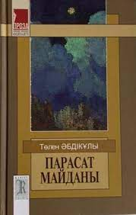

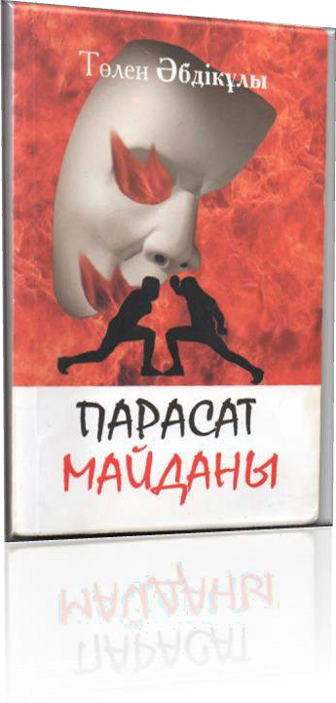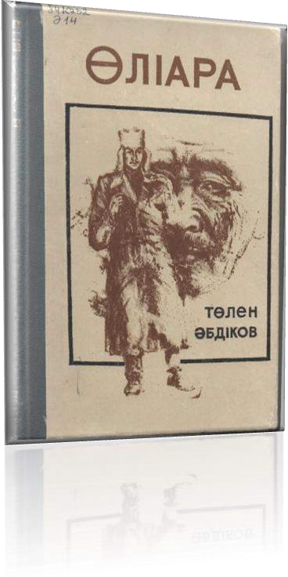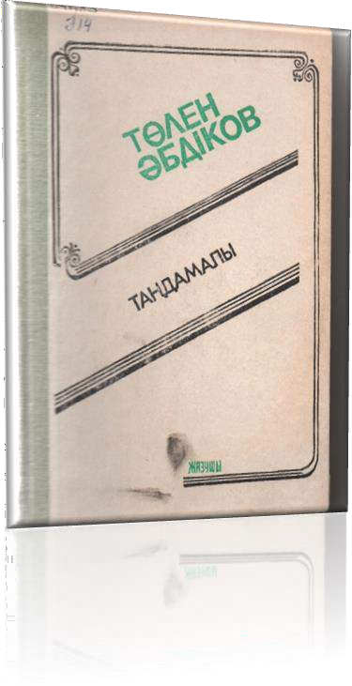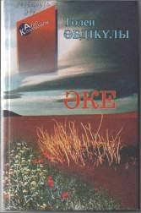Әбдікұлы, Т. Парасат майданы [Мәтін] :
таңдамалы / Т. Әбдікұлы. – Алматы :

Раритет, 2012. – 616 б.

Сарабдал да саз жазатын жазушы өз замандастары басындағы күйзелістерді
зерделейтін «Парасат майданы» хикаятнамасын оқырмандарына табыстады. Бұл шығарма туралы Әбіш Кекілбайұлы: «...қайталап айтып беруге келмейтін зұлмат хикая. Оны оқып отырып, ойың он саққа жүгіріп, ойланасың,
тебіренесің. Ойланған сайын ойсырай құлазып, тебіренген сайын теңселе күйзелесің. Нағыз өнердегі «шок терапиясы», - деп жазып, жоғары
бағасын берді.

11

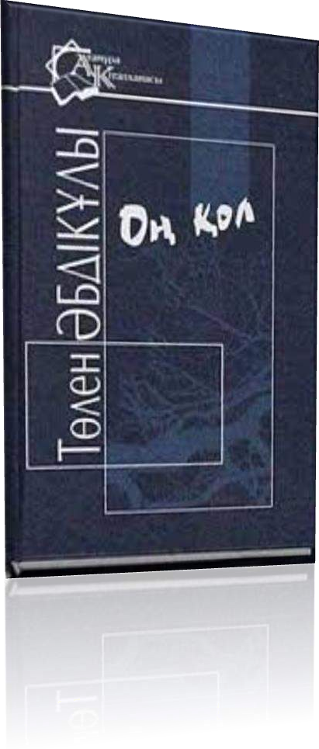

Төлен Әбдіктің "Оң қол" әңгімесінің желісі бойынша түсірілген фильм
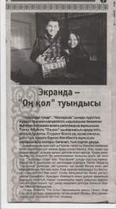

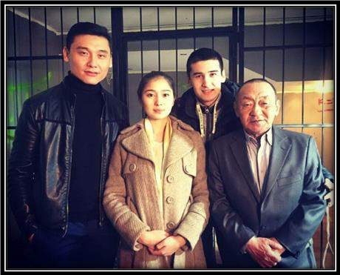

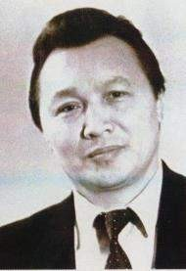
Төлен Әбдіктің жастық шағы

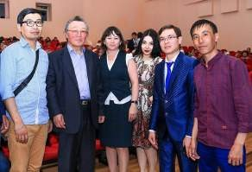

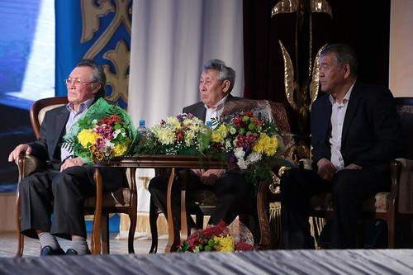

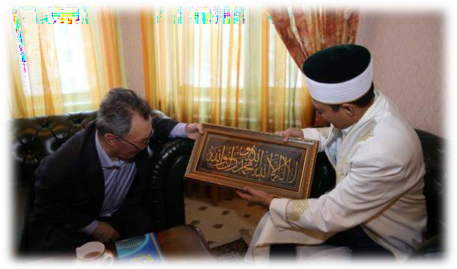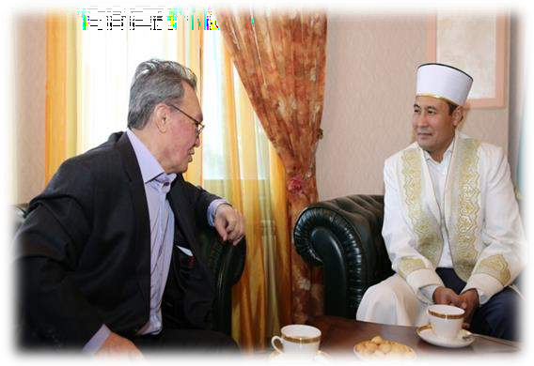

Бас мүфти
Ержан қажы Малғажыұлымен

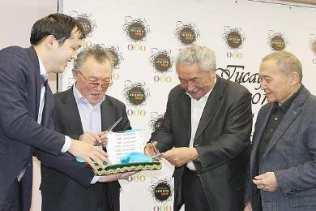

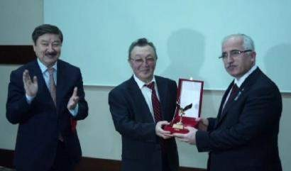‘’

Төлен Әбдік – Түркі әлемі әдебиетінің жыл адамы

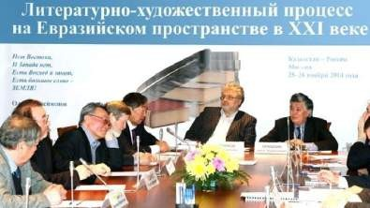№

Литература – «духовный стержень» двух народов атты кездесу

Мазмұны:

  - Құрастырушыдан
  - Талант тағлымы
  - Шығармалары
  - Мерзімді басылымдардағы жарияланымдары
  - Ол туралы әдебиеттер
  - Мақалалар, сұхбаттар, әңгімелер
  - Ол туралы мерзімді басылымдардағы жарияланымдар
  - Төлен ағама (арнау өлең)
  - Жазушы туралы лебіздер
  - Т. Әбдік шығармалары
  - "Оң қол" әңгімесінің желісі бойынша түсірілген фильм
  - Жазушы өмірінен фотосуреттер

